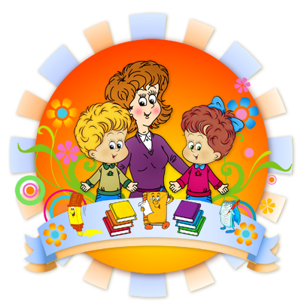
Как помочь ребёнку, если он забывает, путает, неправильно пишет буквы?
- Различает ли ваш ребёнок понятия «слева» и «справа»?
Ребёнок должен уметь правильно выполнять задания:
- Покажи своё правое ухо, левую ногу и т.д..
- Расскажи, что ты видишь справа от себя, что слева?
Если ребёнок пишет буквы не в ту сторону – чаще всего это следствие несформированных понятий «слева», «справа».
- Умеет ли ваш ребёнок складывать картинки из шести кубиков?
- Если он затрудняется, то это следствие недоразвития зрительно-пространственного анализа и синтеза. В этом случае, начните с четырёх кубиков.
Очень полезно для развития пространственных представлений и зрительного восприятия игры с различными «конструкторами» и «строителями».
Приёмы для лучшего запоминания букв.
- Взрослый пишет «трудную» букву большого размера
5-6см., а ребёнок раскрашивает её. Под буквой ребёнок рисует предметы, в названиях которых первая буква «трудная « для ребёнка.
- Лепка ребёнком буквы из пластилина.
- Вырезывание ребёнком буквы по контуру, нарисованному взрослым.
- «Написание» всех изучаемых букв в воздухе.
- Сравнивание буквы и её элементов со знакомыми предметами, другими буквами.
- Обводка ребёнком букв написанных взрослым. Письмо буквы по контуру, по опорным точкам.

